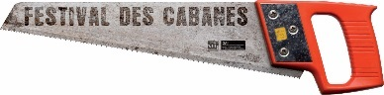
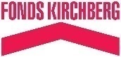
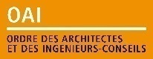


Communiqué de presse
[06.11.2020]

German-Design-Award 2020
für Festival des Cabanes / Out of the box

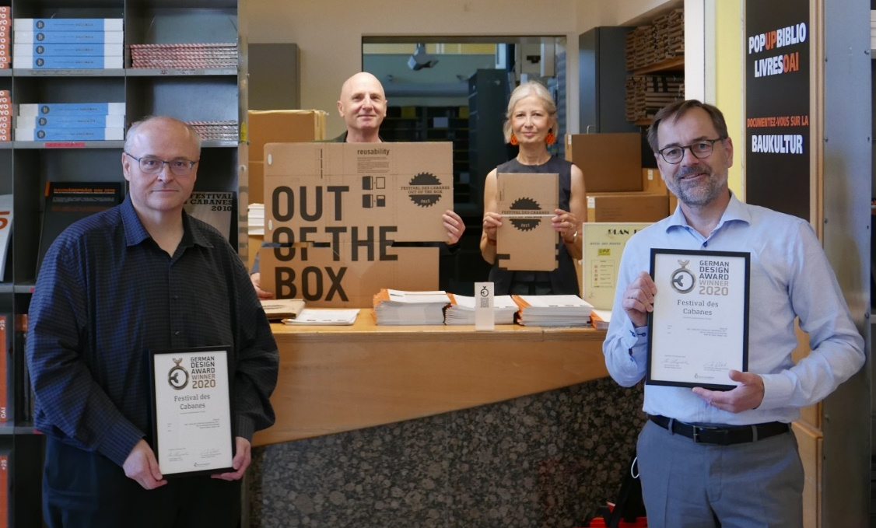
v.l.n.r.: Pierre HURT, Direktor OAI, Albert SEYSER und Babeth NEIERS (Rose de Claire),
und Georges METZ, Direktor SNJ

Wer kann heute noch eine Kreissäge bedienen? Aber nicht in einem Computerspiel, um Zombies zu zerstückeln - sondern um mit eigener Muskelkraft Holz zentimetergenau zu schneiden. Festival des Cabanes ist ein Festival für kreative und motivierte Schülerinnen und Schüler, Studentinnen und Studenten, die Hütten, Zellen, Installationen planen, testen und bauen. Sie experimentieren mit Architektur und Technik, ausserhalb von Konventionen und Normen. Sie denken: Out of the box

Festival des Cabanes / Out of the box vom Service National de la Jeunesse (SNJ) / Ordre des Architectes et des Ingénieurs-Conseils (OAI) / Fonds d’urbanisation et d’aménagement du plateau de Kirchberg, in Zusammenarbeit mit Rose de Claire, design, wurde 2020 mit dem German-Design-Award 2020 ausgezeichnet. Für exzellentes Kommunikationsdesign. Die Preisübergabe fand in Frankfurt statt.

„Festival des Cabanes“ wurde 2007 im Rahmen Luxemburg und die Großregion, Kulturhauptstadt Europas ins Leben gerufen. .“Gebrauche deine Hände!“ war das Motto des ersten Festivals 2008. Um den Festivalkatalog zu öffnen, musste man eine Schraube aufdrehen. Der Katalog kam ungeschnitten aus der Druckmaschine heraus. Dieser Festivalkatalog wurde mit dem red-dot Award und mit dem European-Design Award 2008 in Gold ausgezeichnet. Das einzige Gold in der Kategorie Katalog-Design, der beste Katalog 2008 in ganz Europa, so die Jury.

A propos internationale Awards: Gelobt werden tut gut. Aber was noch viel besser tut, ist selber zu loben. So geht unser Lob an alle super-kreative, motivierte und begabte Schülerinnen und Schüler, Studentinnen und Studenten und Jugendgruppen, die den Mut und Einsatz hatten, mit Architektur zu experimentieren, neue Raumgefühle zu schaffen und somit die eigene Persönlichkeit zu entwickeln. TOP! International awards are a pleasant side-effect.

www.cabanes.lu | www.snj.public.lu | www.oai.lu | www.fondskirchberg.lu | www.rosedeclaire.lu

Mitteilung + Bilder: https://www.oai.lu/fr/24/accueil/actualite-agenda/actualite/0-mode-news-id-2510/
Buch: https://www.oai.lu/files/Publications/FDC2017_Catalogue-WEB_Planches.pdf
Picture report : https://www.cabanes.lu/fr/galleries/2017

[Communiqué par le SNJ, l’OAI et Rose de Claire]

